MARTIN MAJIDI  Oslo, Norge  +47 463 76 549  martinmajidi@yahoo.com  Se også profilen min på Linkedin | 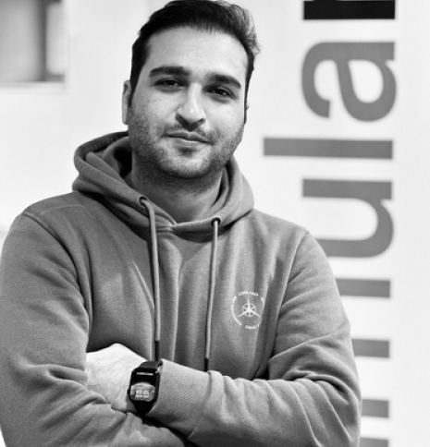

BACKEND ENGINEER | AI SYSTEMS | JAVA / SPRING BOOT
Programvareutvikler med erfaring innen backend-utvikling, algoritmer og kunstig intelligens. Har utviklet produksjonssystemer innen streaming, videoanalyse og AI-baserte chatbot-løsninger.
Erfaring med utvikling av distribuerte systemer i mikrotjenestearkitektur, inkludert API-plattformer basert på Java og Spring Boot, samt AI-systemer basert på RAG-arkitektur, chatbot-teknologi og computer vision-pipelines.
6 fagfellevurderte publikasjoner innen AI med 83 siteringer

UTVALGTE TEKNISKE RESULTATER
• HR-chatbot med RAG-arkitektur (Allente)
• Partnerintegrasjonssystem for streamingplattformer
• SmartCrop – AI-system for sportsvideo

TEKNISK KOMPETANSE
Programmeringsspråk
Java, Python, MATLAB, SQL
Backend og API
Spring Boot, REST API, GraphQL, mikrotjenester
Databaser
PostgreSQL, pgvector
AI / maskinlæring
RAG-arkitektur, LLM-integrasjon, computer vision, YOLO (v8, v9), RT-DETR
Cloud og DevOps
AWS, Docker, CI/CD

ARBEIDSERFARING

Software Engineer, Allente AS – Oslo
Aug 2024 – d.d.
Nordisk selskap innen TV- og strømmetjenester.
Arbeidet med backend-utvikling i Java og Spring Boot i en mikrotjenestearkitektur som håndterer integrasjoner og dataflyt mellom interne systemer og eksterne streamingplattformer.
Ansvarsområder
- utvikling av backend-tjenester og API-er i Java / Spring Boot
- implementering av REST- og GraphQL-API-er for kundedata og integrasjoner
- utvikling av AI-basert HR-chatbot basert på RAG-arkitektur
- integrasjon mot eksterne partnere som Amazon Prime, Viaplay, Apple TV og TV2 Play
- utvidelse av API-gateway med nye endepunkter for integrasjon mot Boost.ai chatbot og voice-bot
- containerisering av tjenester med Docker og deploy via CI/CD-pipelines
- arbeid med robust databehandling og feilhåndtering i distribuerte systemer
Tech stack
Java • Spring Boot • PostgreSQL • GraphQL • Docker • AWS • CI/CD

AI / ML-utvikler, Forzasys – Oslo
Juni 2023 – Juni 2024
Utviklet AI-systemer for analyse og automatisert behandling av sportsvideoer.
Arbeidet omfattet utvikling av computer vision-modeller og videobehandlingspipelines for automatisk generering av videoklipp til sosiale medier.
Ansvarsområder
- utvikling av computer vision-modeller basert på YOLOv8, YOLOv9 og RT-DETR
- bygging av videobehandlingspipeline for analyse og automatisk beskjæring av video
- implementasjon av objektgjenkjenning og sporing av ball og spillere i sportsvideo
- tilpasning av videoklipp til plattformspesifikke videoformater (1:1 og 9:16)
- forbedring av modellnøyaktighet gjennom hyperparameter-optimalisering
Tech stack
Python • PyTorch • YOLO • Computer Vision • Video Processing

Utvikler – optimaliseringsalgoritmer, Espad Company – Iran
2017 – 2021
Utviklet matematiske modeller og algoritmer for logistikk- og ressursoptimalisering.
Arbeidet besto blant annet av utvikling av algoritmer for ruteplanlegging og ressursallokering i beredskapssituasjoner, inkludert jordskjelvscenarier.
Ansvarsområder
- utvikling av metaheuristiske optimaliseringsalgoritmer i MATLAB
- modellering av logistikk- og transportproblemer med komplekse begrensninger
- simulering og evaluering av strategier for effektiv ressursbruk
Tech stack
MATLAB • Optimization Algorithms • Operations Research

UTDANNING
Master – Applied Computer and Information Technology
OsloMet – Oslo Metropolitan University
2022 – 2024
Spesialisering: kunstig intelligens
Masteroppgave: SmartCrop – AI-basert videobeskjæring
Karakter: A
Master – Industrial Engineering
Azad University Najafabad, Iran
2014 – 2017
Bachelor – Computer Science
Sheikh Bahaei University, Iran
2008 – 2012

PUBLIKASJONER
6 fagfellevurderte artikler
83 siteringer • h-indeks: 5
Utvalgte artikler:
- SmartCrop: AI-based cropping of soccer videos – IEEE ISM 2023
- SmartCrop-H: AI-based cropping of ice hockey videos – ACM MMSys 2024
- AI-based sports highlight generation – Mile-High Video Conference 2024

Google Scholar-profil tilgjengelig ved forespørsel.

SERTIFISERING
AWS Technical Essentials
Amazon Web Services

SPRÅK
Engelsk – flytende
Norsk – grunnleggende (A2+) – og blir stadig bedre
Persisk – morsmål

